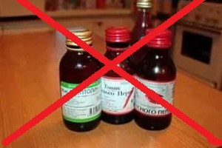
В рамках реализации полномочий по контролю за оборотом легальной алкогольной и спиртосодержащей продукции и во исполнение поручения Председателя Правительства Российской Федерации Д.А. Медведева Главным государственным санитарным врачом Российской Федерации принято постановление от 23.12.2016 № 195 «О приостановлении розничной торговли спиртосодержащей непищевой продукцией». В соответствии с постановлением юридическим лицам и индивидуальным предпринимателям необходимо приостановить на срок 30 суток розничную торговлю спиртосодержащей непищевой продукцией с содержанием этилового спирта более 25 процентов объема готовой продукции (за исключением парфюмерной продукции и стеклоомывающих жидкостей). Указанное постановление зарегистрировано Минюстом России и вступило силу со дня его официального опубликования, текст постановления опубликован 26.12.2016 на официальном интернет-портале правовой информации pravo.gov.ru.

